УДК 711.121(045) Кравченко О.В.,
архітектор, Національний авіаційний університет

ПРИНЦИПИ АРХІТЕКТУРНО - ПЛАНУВАЛЬНОЇ ОРГАНІЗАЦІЇ ВІДКРИТИХ МІСЬКИХ ПРОСТОРІВ ПОРУШЕНОГО МІСЬКОГО СЕРЕДОВИЩА ДОНБАСУ.
Анотація: визначено основні принципи архітектурно – планувальної організації відкритих міських просторів порушеного міського середовища Донбасу, прийоми та засоби їх реалізації на підставі його комплексного дослідження.
Ключові слова: архітектурно - планувальна організація, порушені території (ПТ), відкритий міський простір (ВМП).
Постановка проблеми. В даний час більшість міст Донбасу з вуглевидобувної промисловістю перебувають у критичному стані не тільки з точки зору розвитку виробничого комплексу, але і з позиції якості архітектурно - просторового середовища. Саме тому на сьогоднішній день важливим завданням сучасної містобудівної науки є визначення напрямів та принципів архітектурно-планувальної організації порушеного міського середовища, прийомів та засобів їх реалізації, що дозволить гармонізувати архітектурний потенціал міст в цілому.
Аналіз досліджень та публікацій. Теоретичною основою дослідження є низка наукових праць з проблем проектування міського середовища, питань системного підходу та просторової організації у містобудуванні, з питань відновлення порушених територій – Л.М.Авдотьїна, Ю.О.Бондаря, О.Е.Гутнова, М.М.Дьоміна, В.І.Єжова, І.В.Лазарєвої, В.Т.Маєвської, В.О.Тімохіна, В.Т.Шимка та інш. В наукових працях вітчизняних і зарубіжних учених певною мірою відсутня теоретична модель формування та організації ВМП, що містить ПТ, комплексний підхід до наукового прогнозування напрямів та характеру їх використання в планувальній структурі містобудівних систем вуглевидобувних регіонів.
Формування цілей. Аналіз сучасного стану порушеного міського середовища Донбасу ставить за мету визначити основні принципи архітектурно - планувальної організації ВМП, шо містять ПТ, розробити напрямки та прийоми їх реалізації в рамках концепції формування комфортного міського середовища без проявів екологічної напруги.
Виклад основного матеріалу дослідження. Отримані данні про місце і роль ПТ у системі ВМП (відвалів вуглевидобувного виробництва, шахтних відстійників і кар'єрних виїмок), а також натурні обстеження стану гірничотехнічної та біологічної рекультивації, дані візуальних спостережень стану техногенних ландшафтів і прилеглих до них міських територій з фотофіксацією, дали можливість охарактеризувати проблемні ситуації порушеного міського середовища і визначити основні принципи архітектурно – планувальної організації ВМП, що містять ПТ, визначити напрямки, прийоми та засоби їх реалізації.
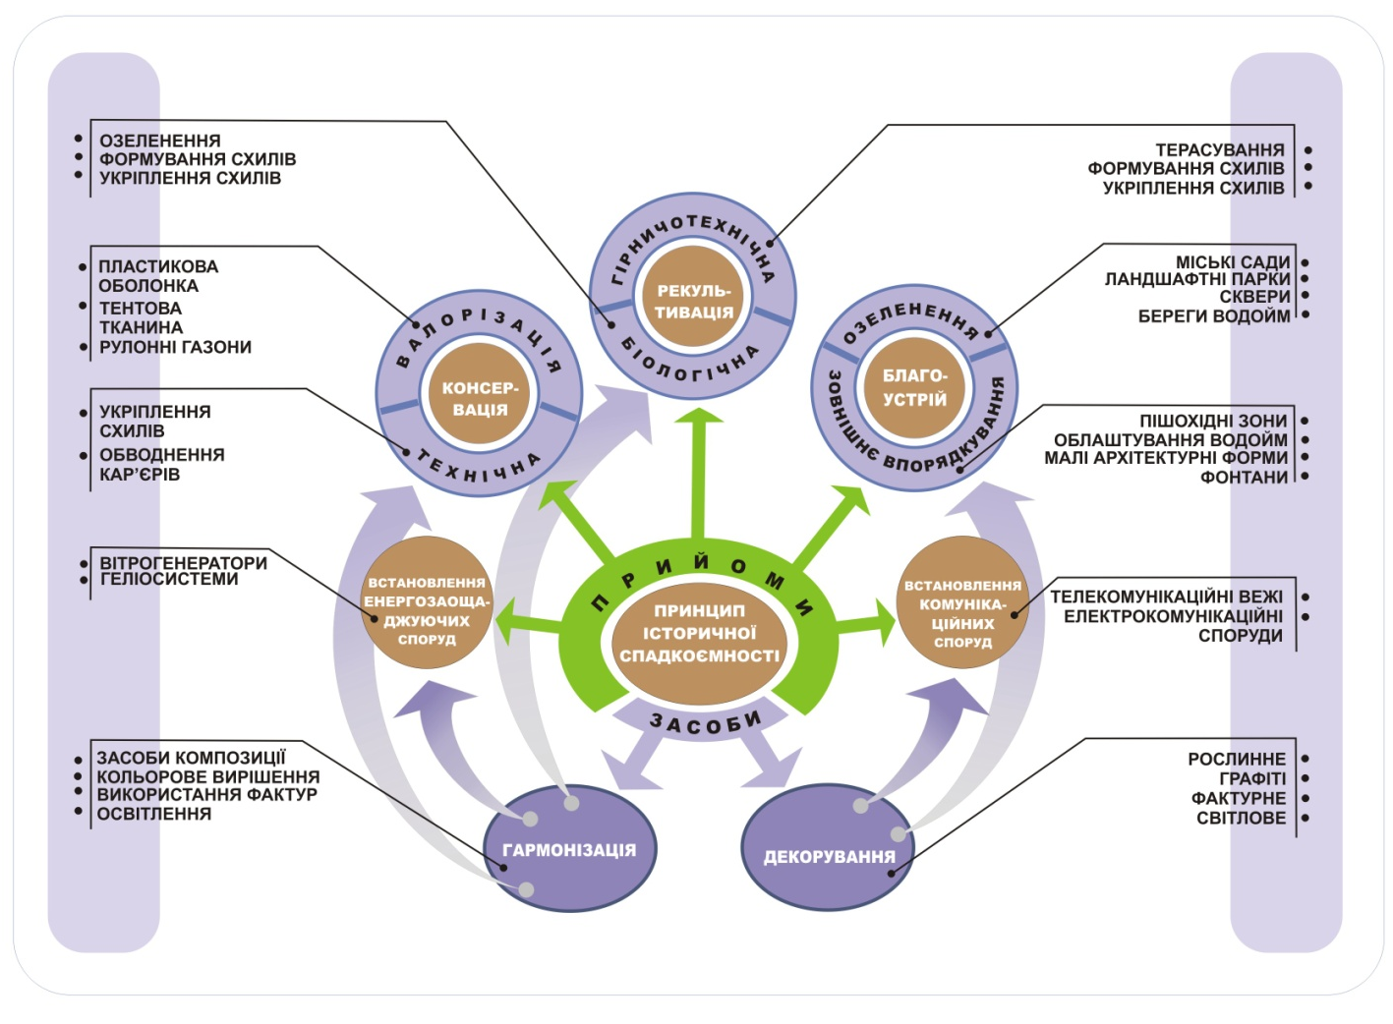
Рис.1 Принцип історичної спадкоємності

Принцип історичної спадкоємності передбачає організацію міського простору з урахуванням збереження порушених територій, як історичного факту розвитку промислового регіону, самобутнього специфічного вигляду міського середовища, візитною карткою і ідентифікаційною ознакою якого є порушення у вигляді териконів, відвалів, кар’єрів, основними прийомами та засобами реалізації якого є: рекультивація (гірничо - технічна та біологічна); благоустрій (озеленення та зовнішнє впорядкування); консервація (технічна та гідрологічна); валоризація – покращення та набуття естетичного вигляду.

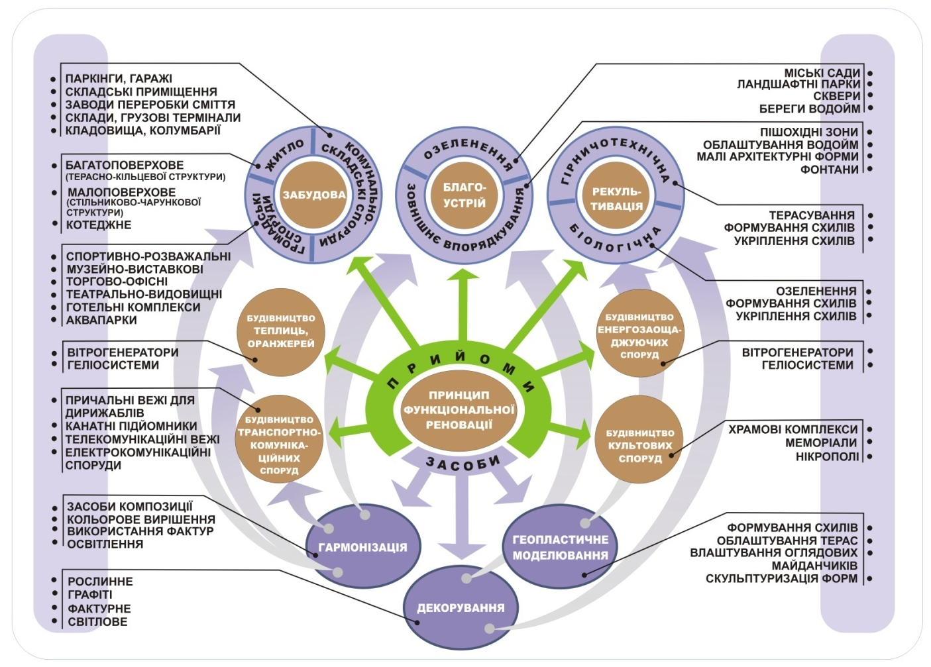
Рис.2 Принцип функціональної реновації

Принцип функціональної реновації передбачає зміну функціонального призначення, поліпшення екологічної та соціальної складових і реалізується наступними прийомами та засобами: рекультивація (гірничо - технічна та біологічна); благоустрій (озеленення та зовнішнє впорядкування); будівництво (громадських, комунально - складських, транспортно – комунікаційних, енергозберігаючих, культових споруд, оранжерей та тепличних комплексів, споруд спортивного призначення та комплексів екстремального відпочинку).

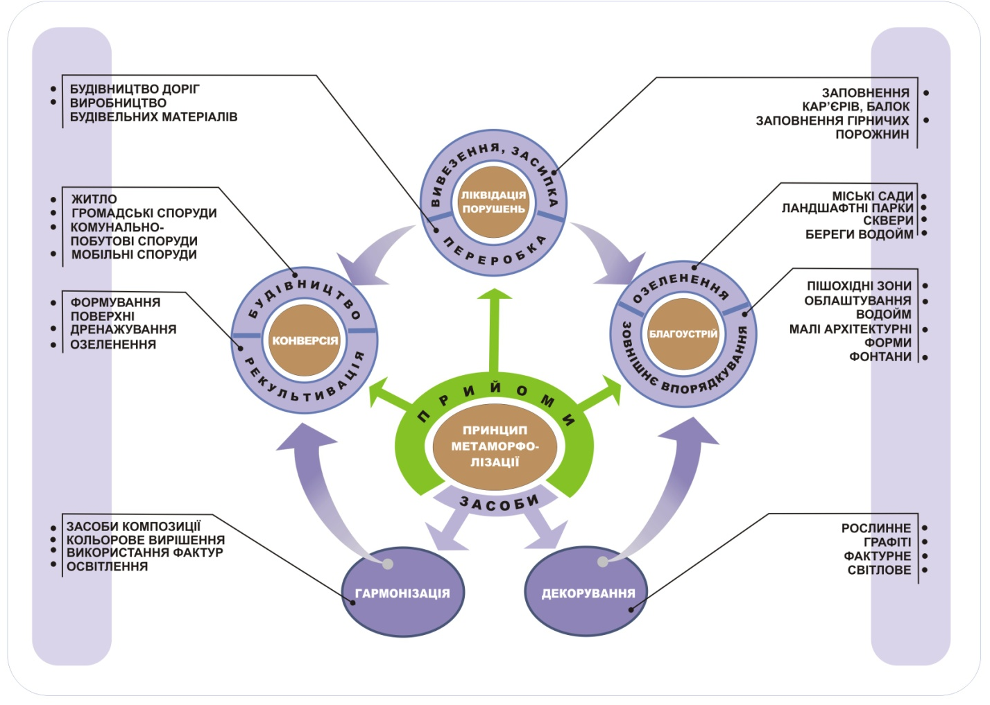
Рис.3 Принцип метаморфолізації

Принцип метаморфолізації – перетворення, докорінна зміна та набуття нових функцій, який реалізується наступними прийомами: ліквідація порушень (вивезення, засипка, утилізація); конверсія (50/50 - часткова ліквідація порушення з наступною рекультивацією (формування поверхні, дренажування, озеленення); будівництво на звільнених територіях; благоустрій (озеленення та зовнішнє впорядкування);
Принцип динамічної адаптації передбачає швидкоплинне пристосування простору до змінюваних умов експлуатації, вимогам архітектурно-планувальної організації, стрімкого розвитку технічного прогресу, появі нових видів транспорту, технічних засобів і технологій будівництва, який реалізується такими прийомами та засобами: трансформація (якісна та кількісна сторони організації простору мобільними будівлями та кінематичними спорудами); будівництво (на відвалах та териконах - інженерні та спортивні споруди, об’єкти екстремального туризму; підземне у кар’єрах - спортивні споруди, архіви, склади, виносховища, грибні плантації, паркінги); мобільність розгортання за блочно-модульним принципом мобільних підприємств з переробки відвальних порід в будівельні матеріали, компоненти дорожнього покриття тощо, минаючи процес транспортування; встановлення за структурним принципом організації біоенергоактивних (у кар’єрах), вітроенергоактивних та геліоенергоактивних об’єктів (на териконах та відвалах).
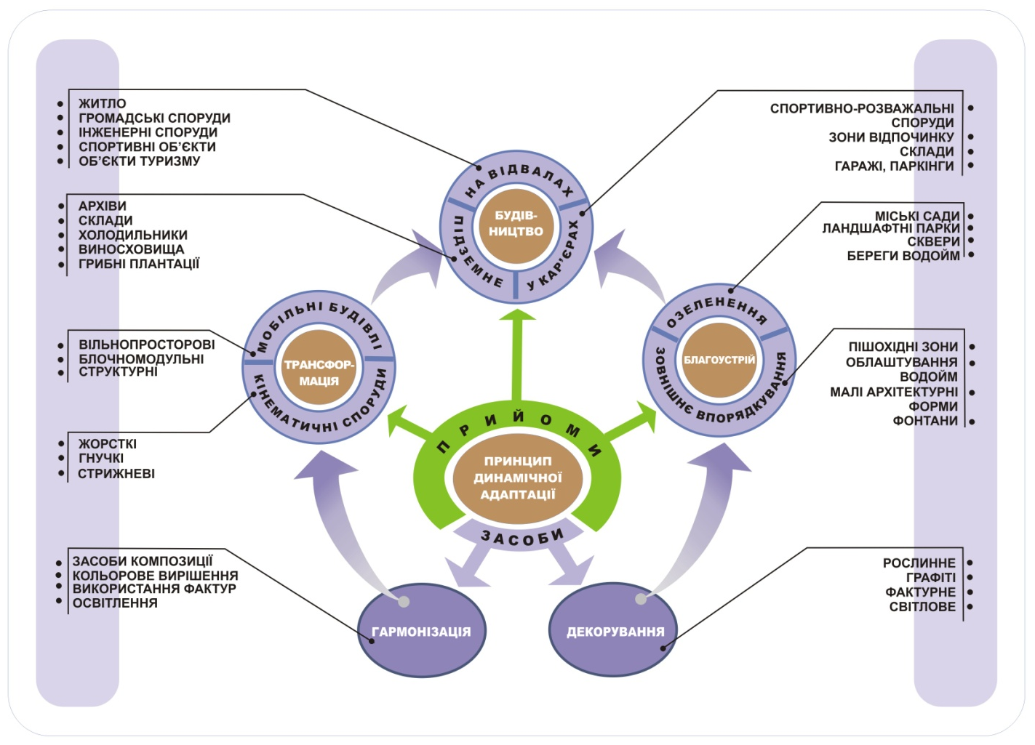
Рис.4 Принцип динамічної адаптації
Оптимальне вирішення питань, пов'язаних з відновленням порушених територій можливе тільки на основі всебічного аналізу факторів, що впливають на вибір того чи іншого напряму відновлення території, а також на основі координації містобудівної теорії і практики з гірничотехнічного, біологічного, екологічного, економічного, соціального та інших аспектів вивчення проблеми реабілітації порушеного міського середовища.
Висновки. З огляду на різнобічність проблеми, рівень сучасної містобудівної культури і технічні можливості, можна зробити висновок, що існують об'єктивні умови для створення своєрідного, гармонійного вигляду міського середовища вугледобувних регіонів, його індивідуальності й виразності засобами композиційних взаємозв'язків з природним, антропогенним і техногенним ландшафтами. Для цього необхідне проведення комплексної архітектурно-ландшафтної оцінки міської території на макрорівні – на стадії генерального плану міста і мікрорівні - на стадії детальних розробок окремих його фрагментів. Зовнішніми проявами структури і композиції міста є силует, панорами і система візуальної орієнтації, які повинні враховуватися при розробці генерального плану та подальших стадій його деталювання.

Література
- Бондарь Ю.А. Благоустройство нарушенных территорий. – К.: Будівельник, 1984. – 72 с.
- Демин Н.М. Управление развитием градостроительных систем. – К.: Будівельник, 1991. – 183 с.
- Лазарева И.В. Градостроительное освоение неудобных и нарушенных территорий. – М.: Госстрой, 1986. – 143 с.
- Саприкина Н.А. Основи динамического формообразования в архитектуре. - М.: «Архитектура-С», 2005. – 312 с.
- Тімохін В.О. Архітектура міського розвитку. – К.: 2008. 628 с.
- Яргина З.Н. Градостроительный анализ. – М.: Стройиздат, 1984.

Аннотация: определены основные принципы архитектурно - планировочной организации открытых городских пространств нарушенной городской среды Донбасса, приемы и средства их реализации на основе его комплексного исследования.
Ключевые слова: архітектурно - планировочная организация, нарушенные территории, открытые городские пространства.
Annotation: the basic principles of architectural - planning organization of urban open space impaired urban Donbass, techniques and tools for their implementation based on its comprehensive study.
Keywords: architectural and planning organization, disturbed areas, open urban spaces.

